Отчет по лабораторной работе No.9

Дисциплины: Архитектура компьютера

Нджову Нелиа

Содержание

# 1 Цель работы

Цель лабораторной работы – приобретение навыков написания программ с использованием подпрограмм. Введение в методы отладки с использованием GDB и его основные возможности.

# 2 Задание

1. Реализация подпрограмм в NASM
2. Отладка программам с помощью GDB
3. Задание для самостоятельной работы

# 3 Выполнение лабораторной работы

**1. Реализация подпрограмм в NASM**

Я создам каталог для lab09, зайду в него и создам файл lab09-1.asm(рис 1)

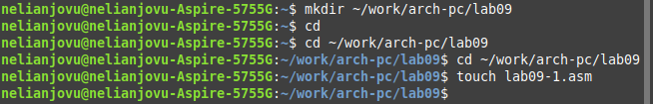

Рис 1

Рассмотрим программу вычисления арифметического выражения f(x) = 2x + 7 с помощью подпрограммы _calcul. В этом примере x вводится с клавиатуры, а само выражение вычисляется в подпрограмме. Я скопирую текст программы ниже и скопирую его в созданный мной файл(рис 2)

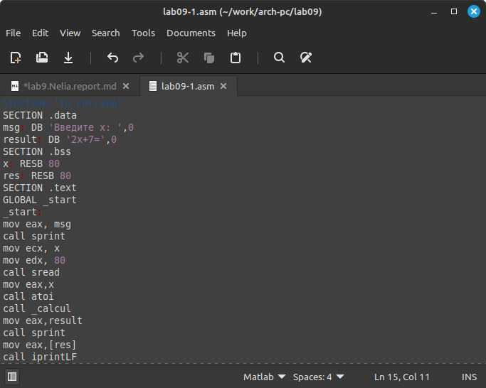

Рис 2

Я создам исполняемый файл и проверю его работу(рис 3)

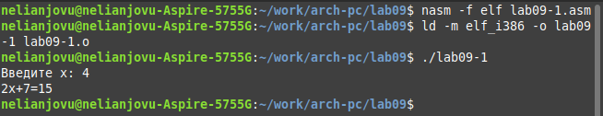

Рис 3

Я отредактирую программу так, чтобы она решала функцию f(g(x)), где f(x)=2x+7 и g(x)=3x-1(рис 4)

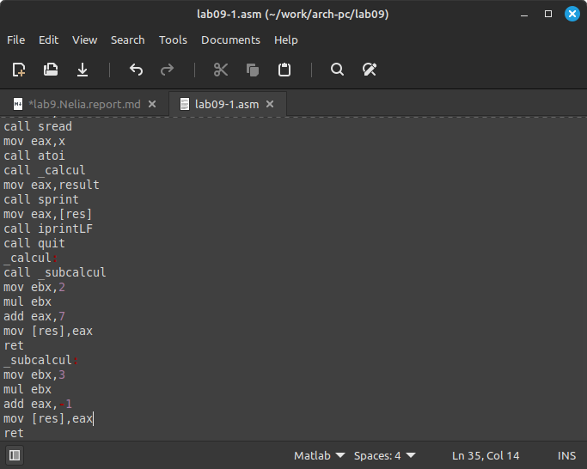

Рис 4

Я создам исполняемый файл и проверю его работу(рис 5)

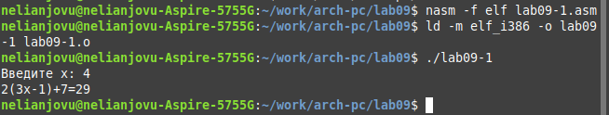

Рис 5

**2. Отладка программам с помощью GDB**

Я создам новый файл lab09-2asm и скопирую в него данную программу(рис 6)

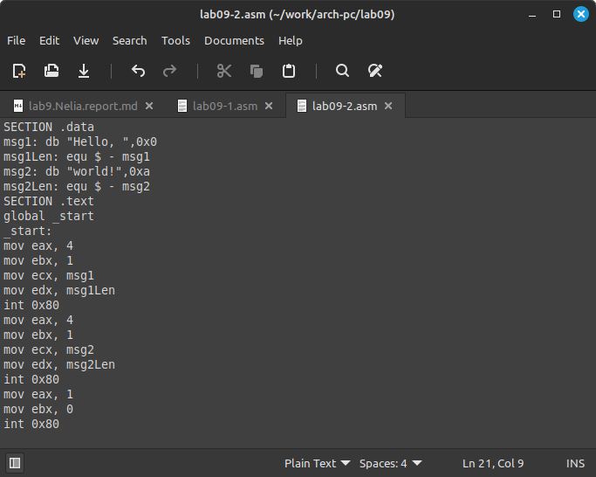

Рис 6

Я создам исполняемый файл и запущу его с помощью отладчика GDB. Чтобы работать с GDB, мне нужно добавить в исполняемый файл отладочную информацию; для этого программы необходимо переводить с ключом «-g»(рис 7)

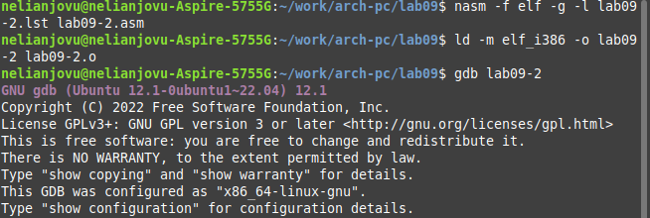

Рис 7

Я протестирую программу, запустив ее в оболочке GDB с помощью команды запуска(рис 8)

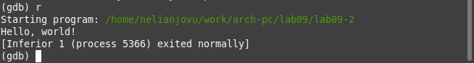

Рис 8

Для более детального анализа программы я поставлю точку останова на метку _start, с которой начинается выполнение любой ассемблерной программы, и запущу ее(рис 9)

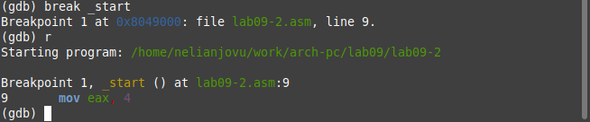

Рис 9

Я буду просматривать дизассемблированный код программы с помощью команды дизассемблирования, начиная с метки _start(рис 10)

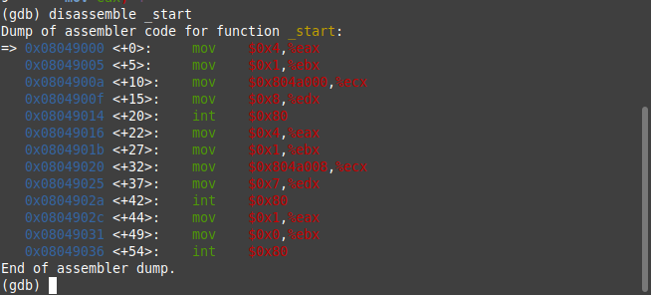

Рис 10

Я переключусь на отображение команд с синтаксисом Intel, введя команду set disassembly-flavor intel(рис 11)

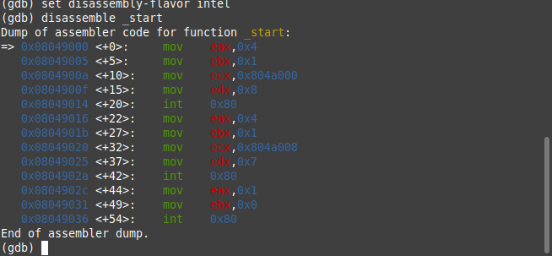

Рис 11

Для более удобного анализа программы включу режим псевдографики(рис 12)

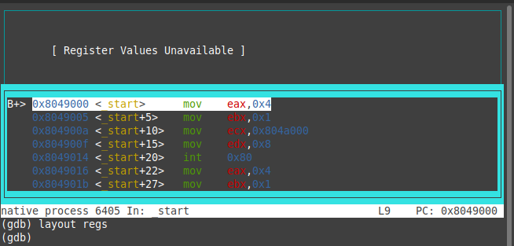

Рис 12

*В Intel все начинается с адреса, затем с источника, а в ATT наоборот*

**2.1. Добавление точек останова**

На предыдущих шагах точка останова была установлена ​​по имени метки (_start). Я проверю это с помощью команды info Breakpoints (сокращенно i b)(рис 13)

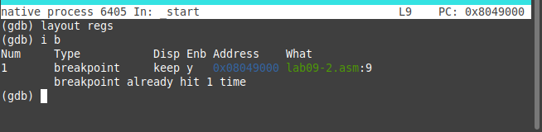

Рис 13

Я поставлю еще одну точку останова по адресу инструкции(рис 14)

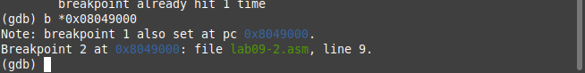

Рис 14

Теперь я посмотрю информацию обо всех установленных точках останова.

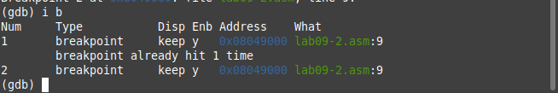

Рис 15

**2.2. Работа с данными программы в GDB**

Я выполню 5 инструкций с помощью команды Stepi (или Si)(рис 16)

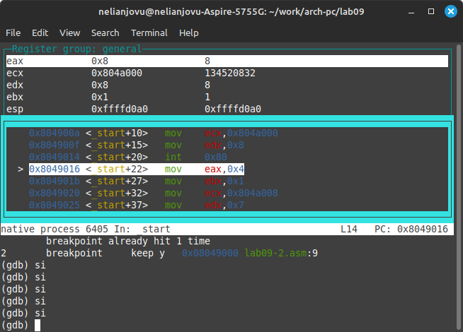

Рис 16

*Значения eax,ecx,esp и edx изменились*

Содержимое регистров также можно просмотреть с помощью команды info Registers(рис 17)

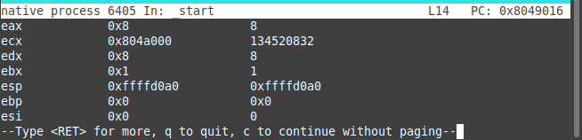

Рис 17

С помощью команды x & можно посмотреть содержимое переменной.Я поищу значение переменной msg1 по имени(рис 18)

Рис 18

Рис 18

Теперь я посмотрю на значение переменной msg2 по адресу. Адрес переменной можно определить из дизассемблированной инструкции(рис 19)

Рис 19

Рис 19

Вы можете изменить значение регистра или ячейки памяти с помощью команды set, передав ей имя или адрес регистра в качестве аргумента. Я изменю первый символ переменной msg1(рис 20)

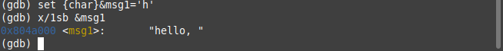

Рис 20

Теперь я заменю символ во второй переменной msg2(рис 21)

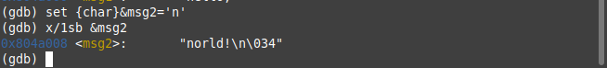

Рис 21

Я буду использовать команду set для изменения значения регистра ebx(рис 22)

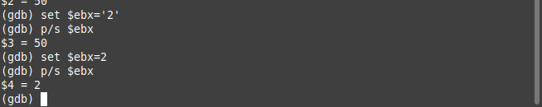

Рис 22

**2.3. Обработка аргументов командной строки в GDB**

Я скопирую файл lab8-2.asm, созданный во время лабораторной работы 8, с помощью программы, которая печатает аргументы командной строки, в файл с именем lab09-3.asm(рис 23)

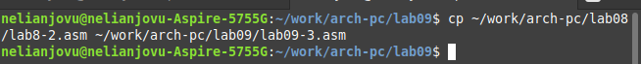

Рис 23

Я создам исполняемый файл и загрузим исполняемый файл в отладчик с аргументами, для загрузки программ с аргументами в gdb я буду использовать ключ –args(рис 24)

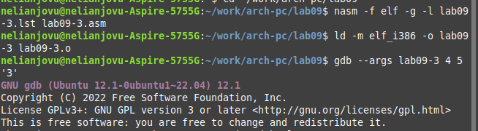

Рис 24

Сначала я установлю точку останова перед первой инструкцией в программе и запущу ее(рис 25)

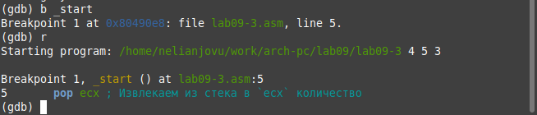

Рис 25

Адрес вершины стека хранится в регистре esp и по этому адресу можно увидеть число, равное количеству аргументов командной строки (включая имя программы)(рис 26)

Рис 26

Рис 26

*Как видите, количество аргументов равно 4 — это название программы lab09-3 и сами аргументы: аргумент1, аргумент 2 и ‘аргумент 3’*

Я взгляну на оставшиеся позиции стека — адрес [esp+4] хранит адрес в памяти, где находится имя программы, адрес [esp+8] хранит адрес первого аргумента, адрес [esp+12] ] сохраняет второй аргумент и т. д(рис 27)

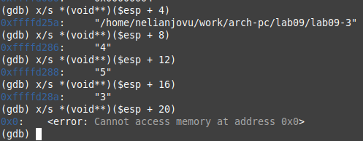

Рис 27

*В 32-битных компьютерах информация хранится именно так: первая память выделяется 4 бита, а вторая — 4х2*

**3. Задание для самостоятельной работы**

1. Я создам новый файл с именем lab09-4.asm(рис 28)

Рис 28

Рис 28

Используя функцию (f(x) = 7(x+1)) которая была у меня при выполнении lab08- задание 1, я напишу программу, которая вычисляет значение функции как подпрограмму(рис 29)

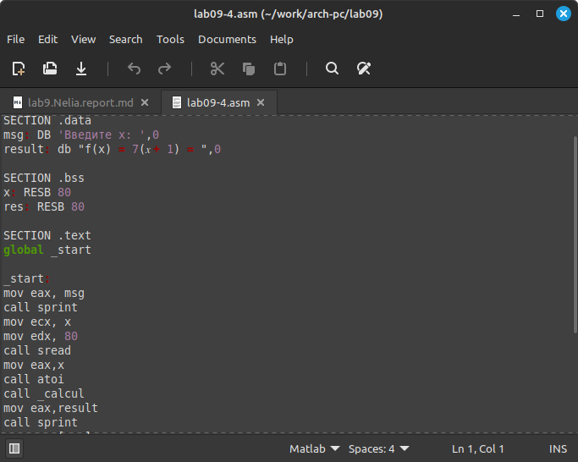

Рис 29

Я создам исполняемый файл и запущу его(рис 30)

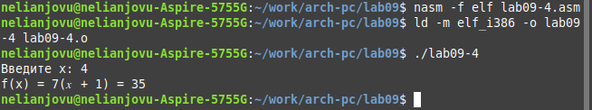

Рис 30

1. Я создам новый файл с именем lab09-5.asm(рис 31)

Рис 31

Рис 31

Я скопирую данную программу, которая вычисляет значение (3+2)*4+5(рис 32)

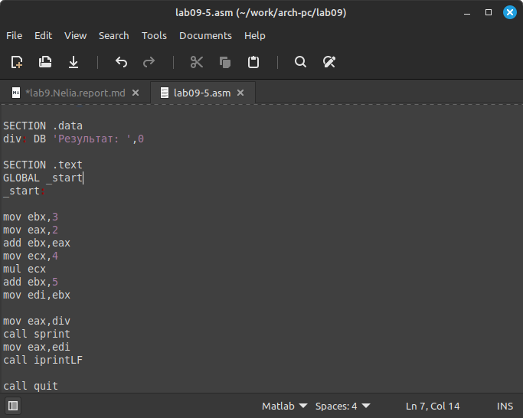

Рис 32

Я создам исполняемый файл и запущу его с помощью GDB(рис 33)

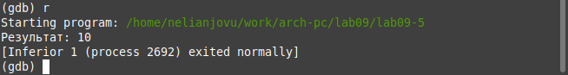

Рис 33

Теперь я проверю, где ошибка: первый шаг нашей программы — сложить ebx, равный 3, и eax, равный 2, что делает ebx=5, затем она перемещает 4 в ecx и по умолчанию умножает ecx на eax. что дает eax 8. В-третьих, он добавит ebx к ebx, в результате чего получится 10(рис 34).

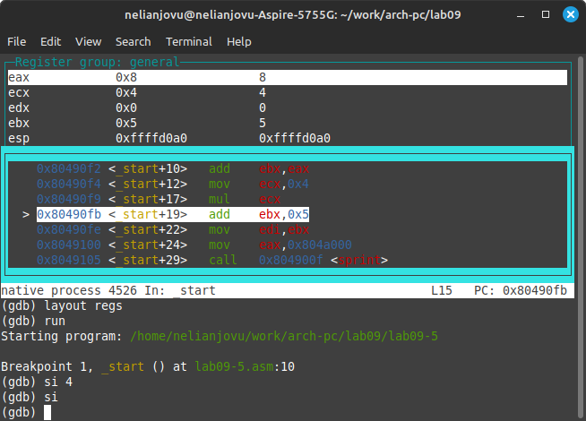

Рис 34

Я изменю программу так, чтобы она давала мне правильный ответ(рис 35)

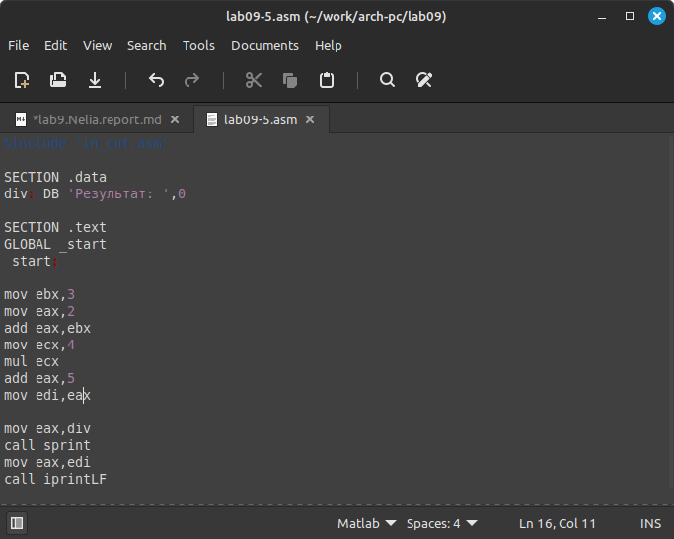

Рис 35

Теперь я создам исполняемый файл и запущу его(рис 36)

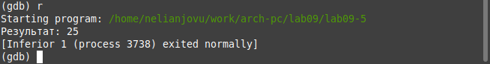

Рис 36

*Текстовая программа для самостоятельной работы 1*

%include 'in_out.asm'  
  
SECTION .data  
msg: DB 'Введите x: ',0  
result: db "f(x) = 7(x + 1) = ",0  
  
SECTION .bss  
x: RESB 80  
res: RESB 80  
  
SECTION .text  
global _start  
  
_start:  
mov eax, msg  
call sprint  
mov ecx, x  
mov edx, 80  
call sread  
mov eax,x  
call atoi  
call _calcul   
mov eax,result  
call sprint  
mov eax,[res]  
call iprintLF  
call quit  
  
_calcul:  
add eax,1  
mov ebx,7  
mul ebx  
mov [res],eax  
ret

*Текстовая программа для самостоятельной работы 2*

%include 'in_out.asm'  
  
SECTION .data  
div: DB 'Результат: ',0  
  
SECTION .text  
GLOBAL _start  
_start:  
  
mov ebx,3  
mov eax,2  
add eax,ebx  
mov ecx,4  
mul ecx  
add eax,5  
mov edi,eax  
  
mov eax,div  
call sprint  
mov eax,edi  
call iprintLF  
  
call quit

# 4 Выводы

В ходе лабораторной работы я приобрел навыки написания программ с использованием подпрограмм. А также введение в методы отладки с использованием GDB и его основные возможности.

# Список литературы

Архитектура ЭВМ